ЗВІТ про роботу студентського наукового гуртка
«Інновації в рослинництві» за 2024/2025 рр.

Інноваційні технології в сільському господарстві включають в себе використання дронів для моніторингу врожаю, впровадження систем штучного інтелекту для прогнозування погодних умов і оптимізації процесів росту рослин, а також використання сучасних систем поливу і добрив для підвищення врожайності. Такі технології допомагають сільським господарствам підвищити продуктивність і знизити витрати.
Зазвичай ефективність студентів у рослинництві визначається їхнім рівнем знань, навичок та досвіду в цій галузі. Для досягнення успіху у вивченні рослинництва важливо мати цікавість до рослин, розуміння процесів росту та розвитку рослин, а також навчатися практичним навикам сільськогосподарської діяльності. Також важливо мати доступ до сучасних методів та технологій в рослинництві. Щоб підвищити ефективність студентів у цій галузі, створення наукових гуртів забезпечує вивчення передового досвіду інших країн у галузі рослинництва.
Мета наукового гуртка в рослинництві включає обмін інформацією про нові методи вирощування рослин, обговорення проблем, пов'язаних з шкідниками та хворобами рослин, обмін досвідом щодо використання добрив та інших агротехнічних прийомів, спільні закупівлі насіння та добрив для зниження витрат. Такі гуртки сприяють формуванню знань і вмінь сучасної молоді в технологіях вирощування с.-г. культур.
Наукові гуртки в галузі рослинництва формуються на основі наукових досліджень, експериментів та аналізу даних, проведених у галузі рослинництва. Вони базуються на збірці значимих наукових відомостей та відповідних робіт попередніх дослідників.
До роботи у студентському гуртку залучаються студенти денної форми навчання напряму підготовки: 201 – “Агрономія”, які виявили бажання взяти участь в науковій діяльності за визначеною тематикою.
Склад гуртка – завжди формується за добровільним бажанням студентів і кількістю ніколи не обмежується. Форма роботи студентського наукового гуртка – презентації, круглі столи, під час проведення яких обговорюються актуальні питання та проблеми становлення і розвитку законодавства відповідного профілю і практики його застосування. До участі в роботі наукового гуртка залучаються практики і науковці – фахівці у відповідній галузі сільського господарства.
Виступи членів гуртка оформляються презентаціями, науковими доповідями, які рекомендуються для участі у науково-практичних конференціях та розміщуються на ельорні з дисципліни.

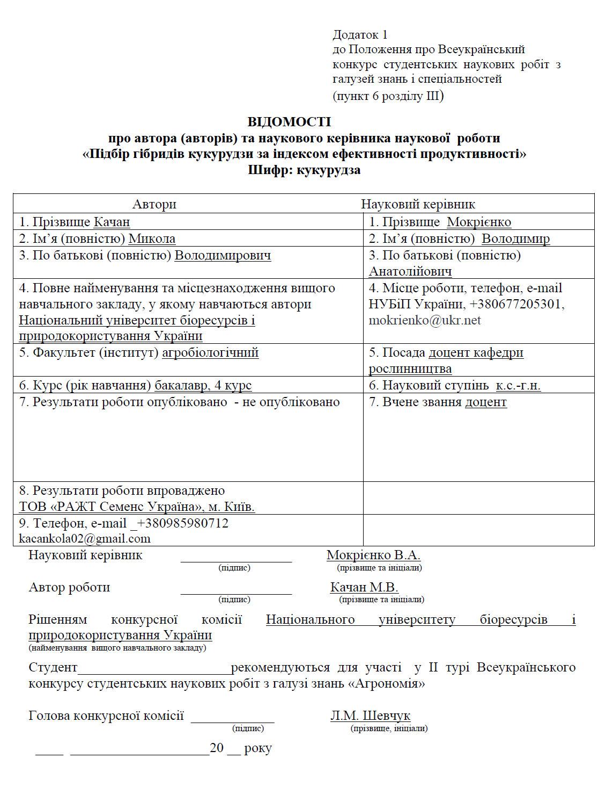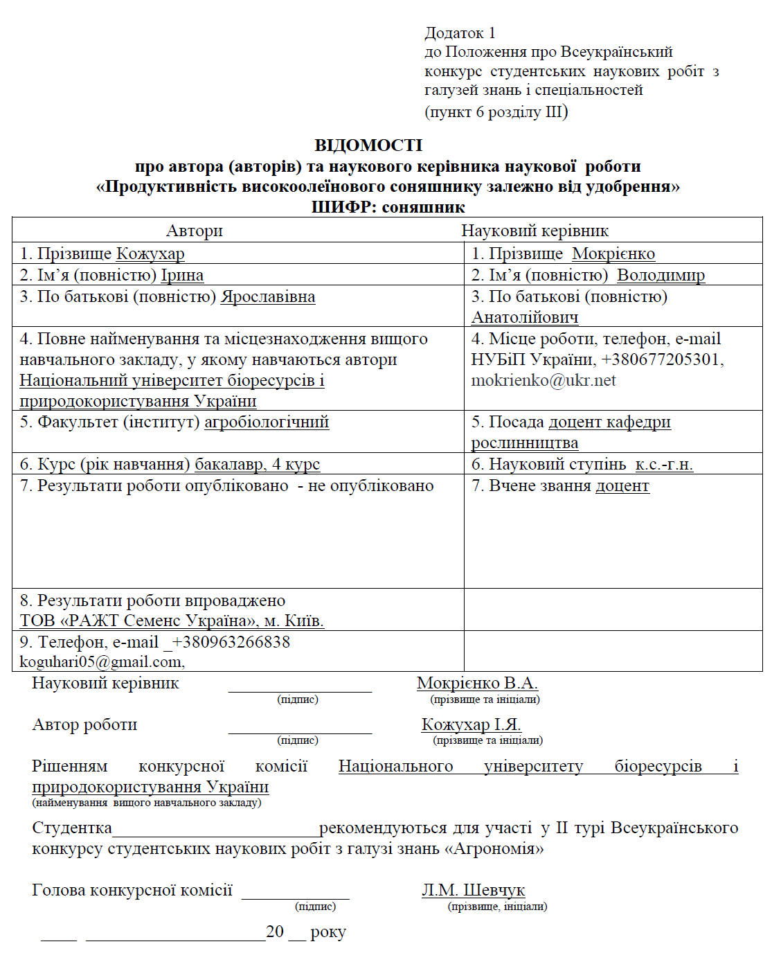

Участь членів гуртка Кожухар Ірини і Качана Миколи на Всеукраїнському науковому конкурсі з галузі знань Н1 «Агрономія», 04.2025

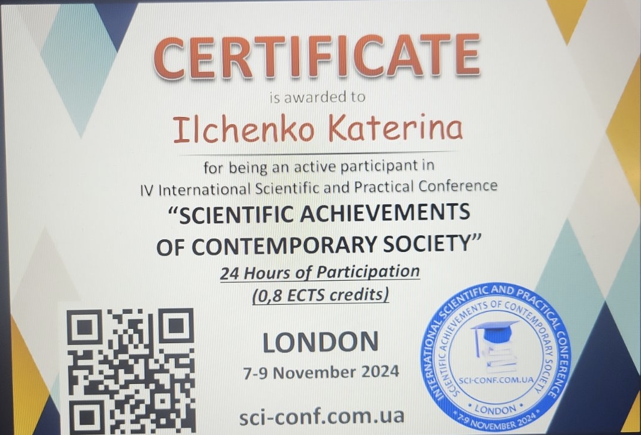
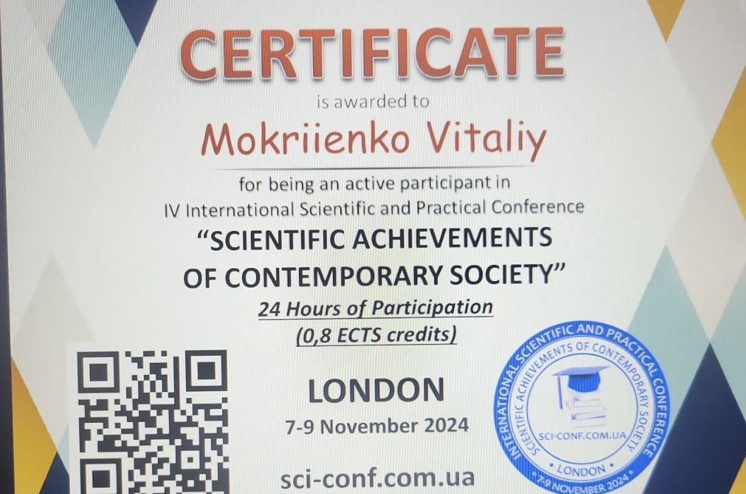
Сертифікати членів гуртка на міжнародній конференції
(Велика Британія, 2024)
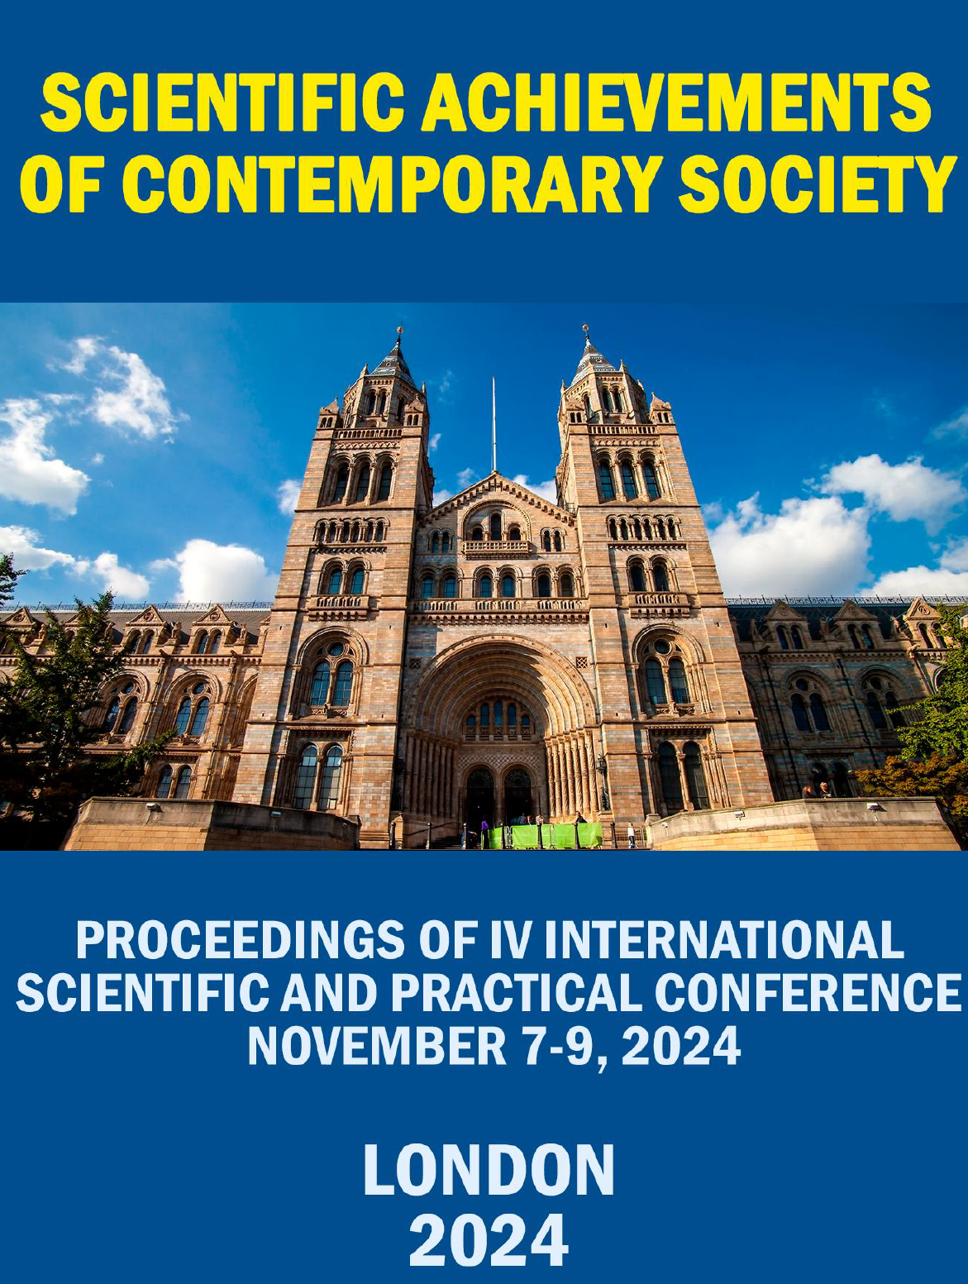 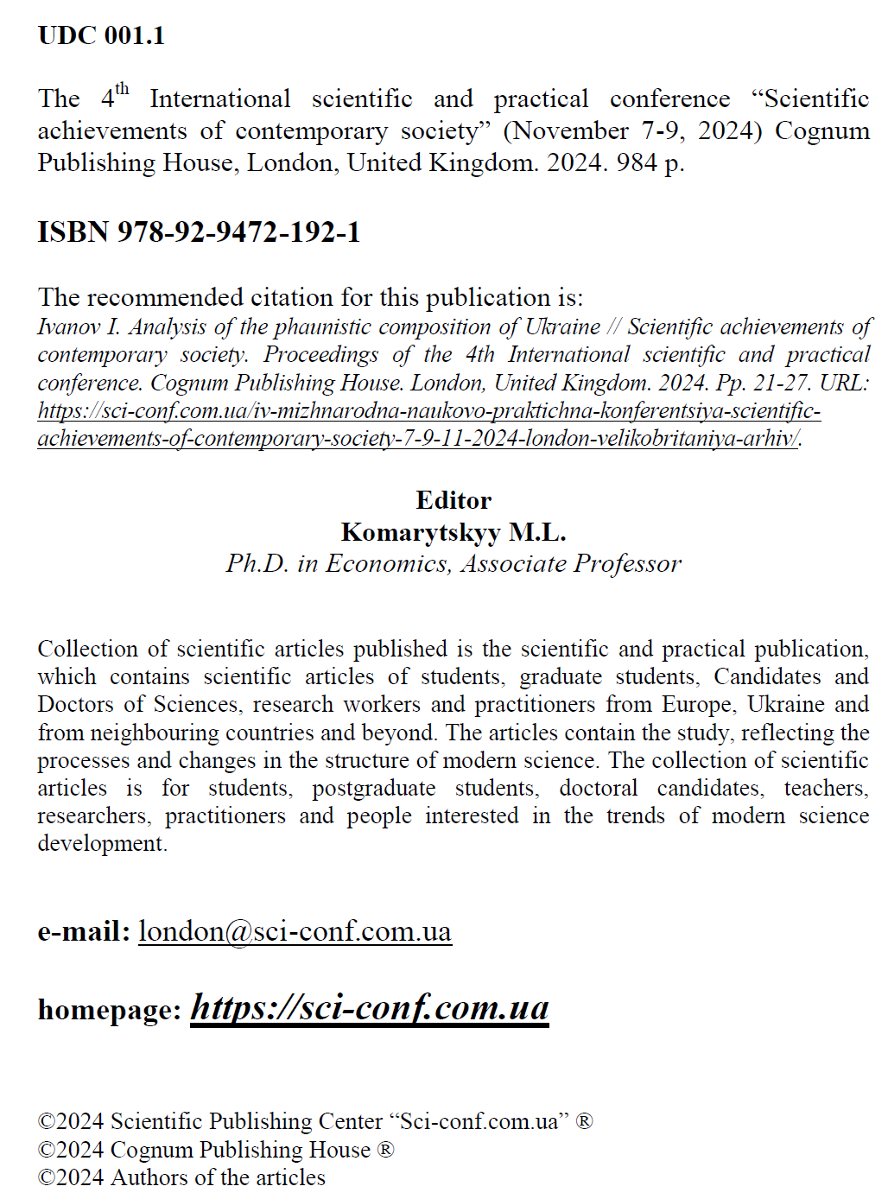

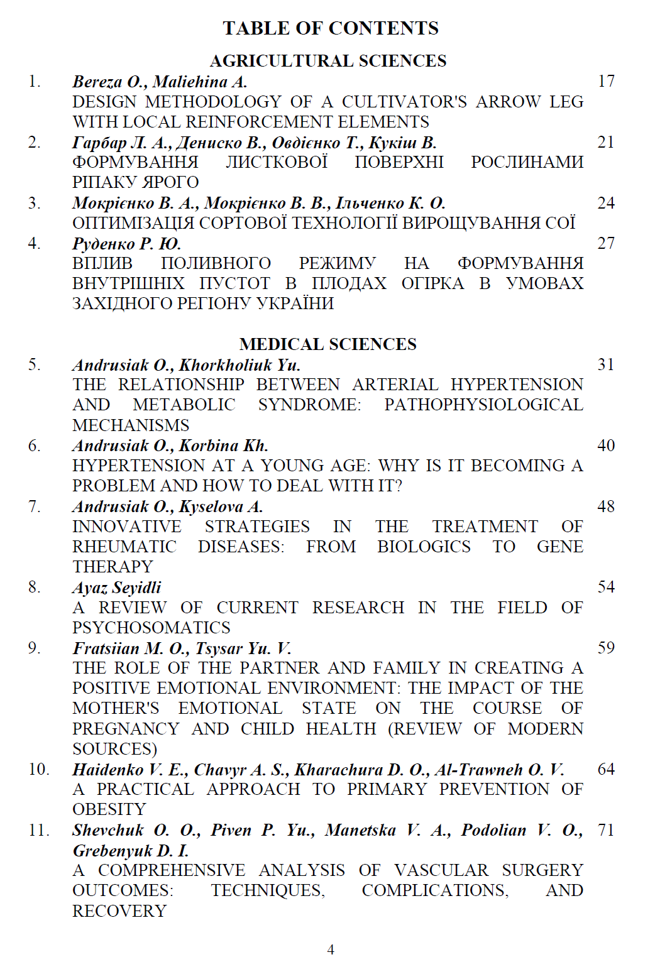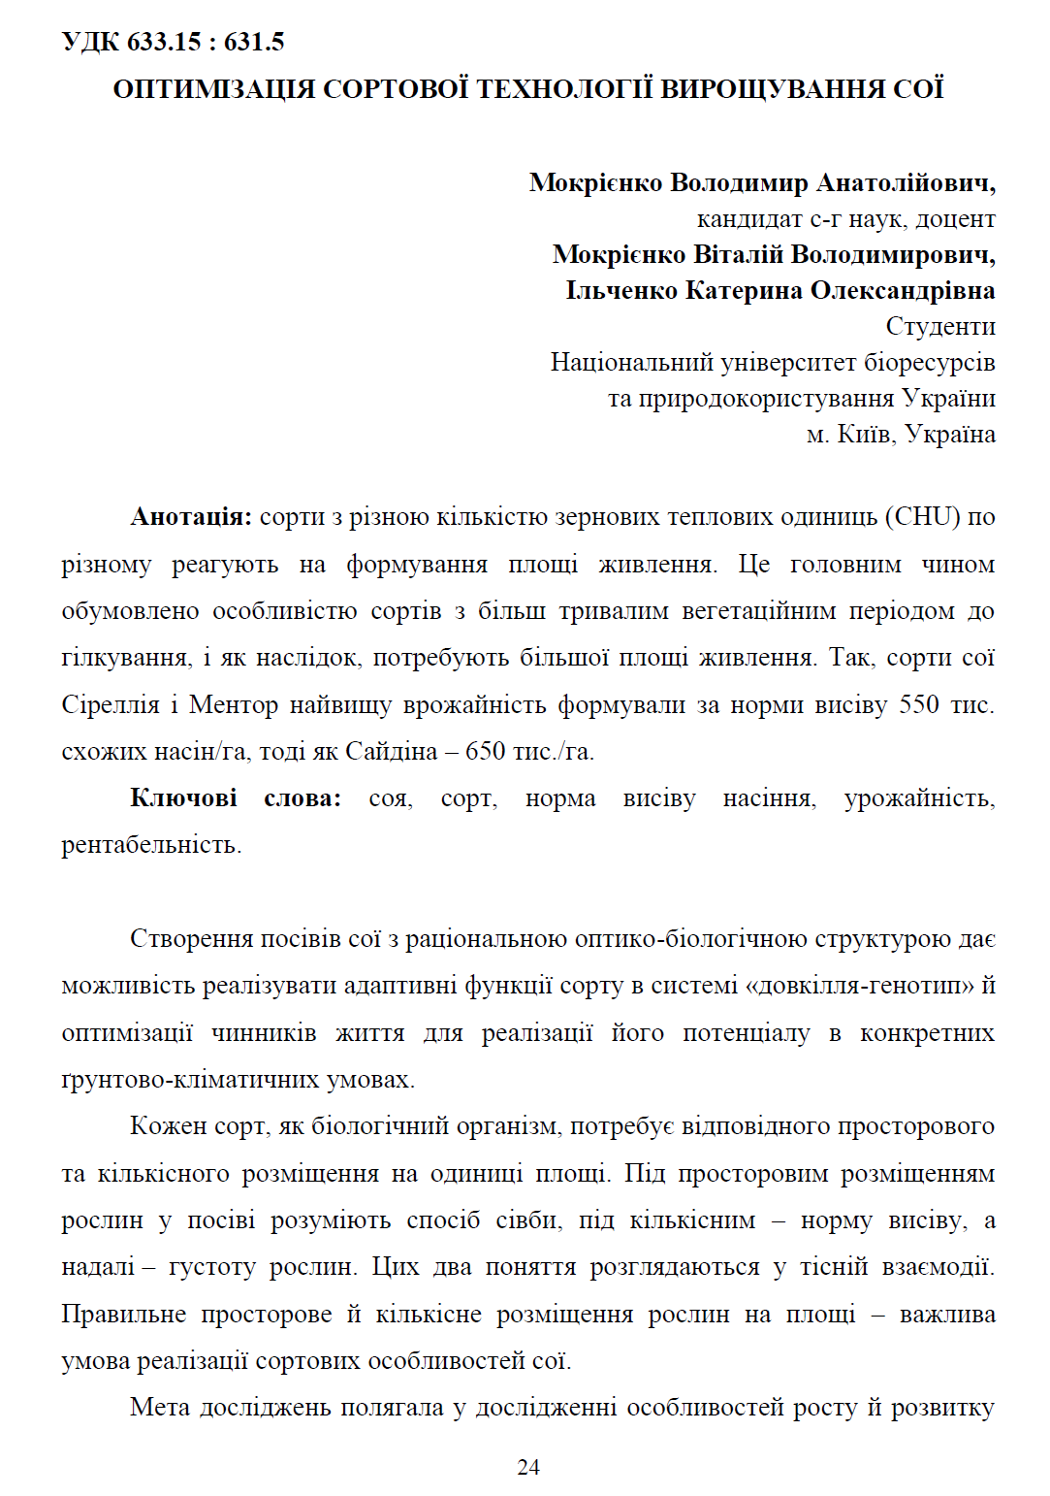

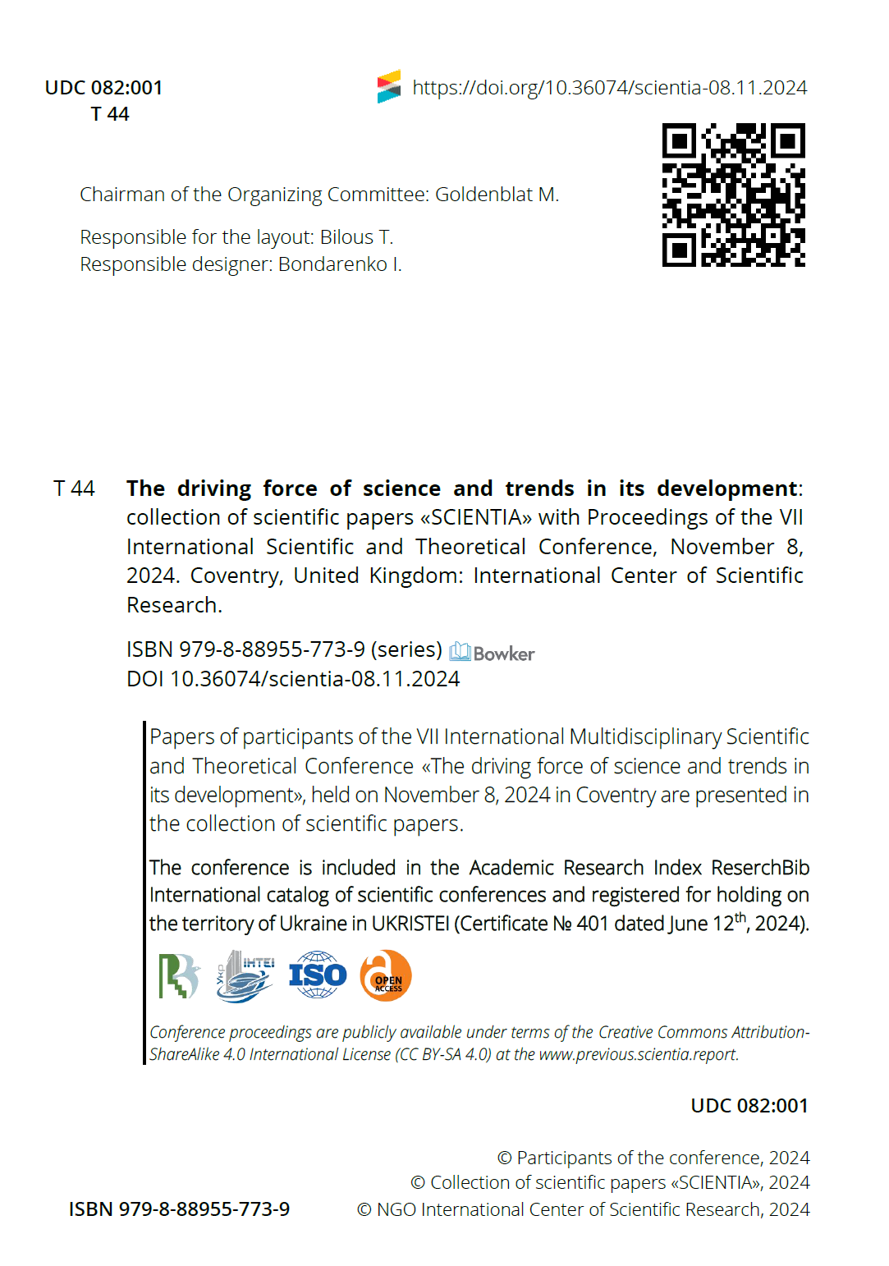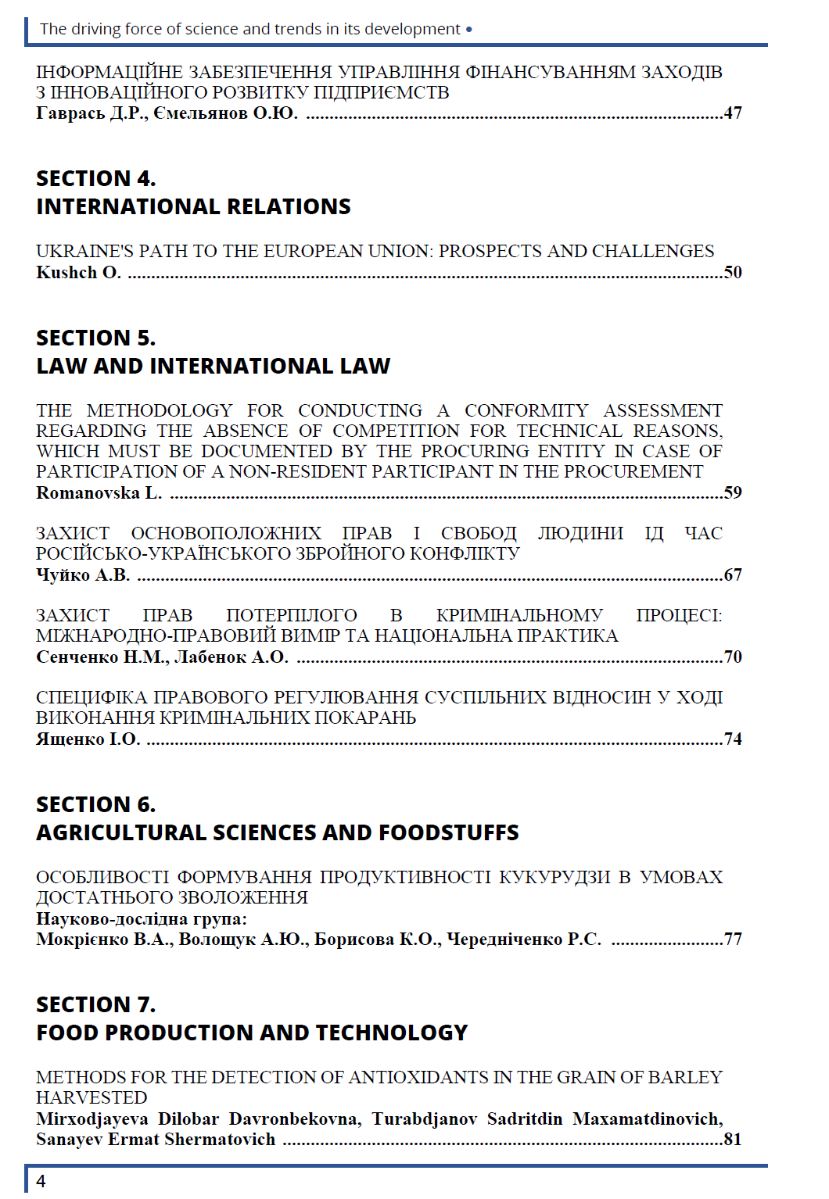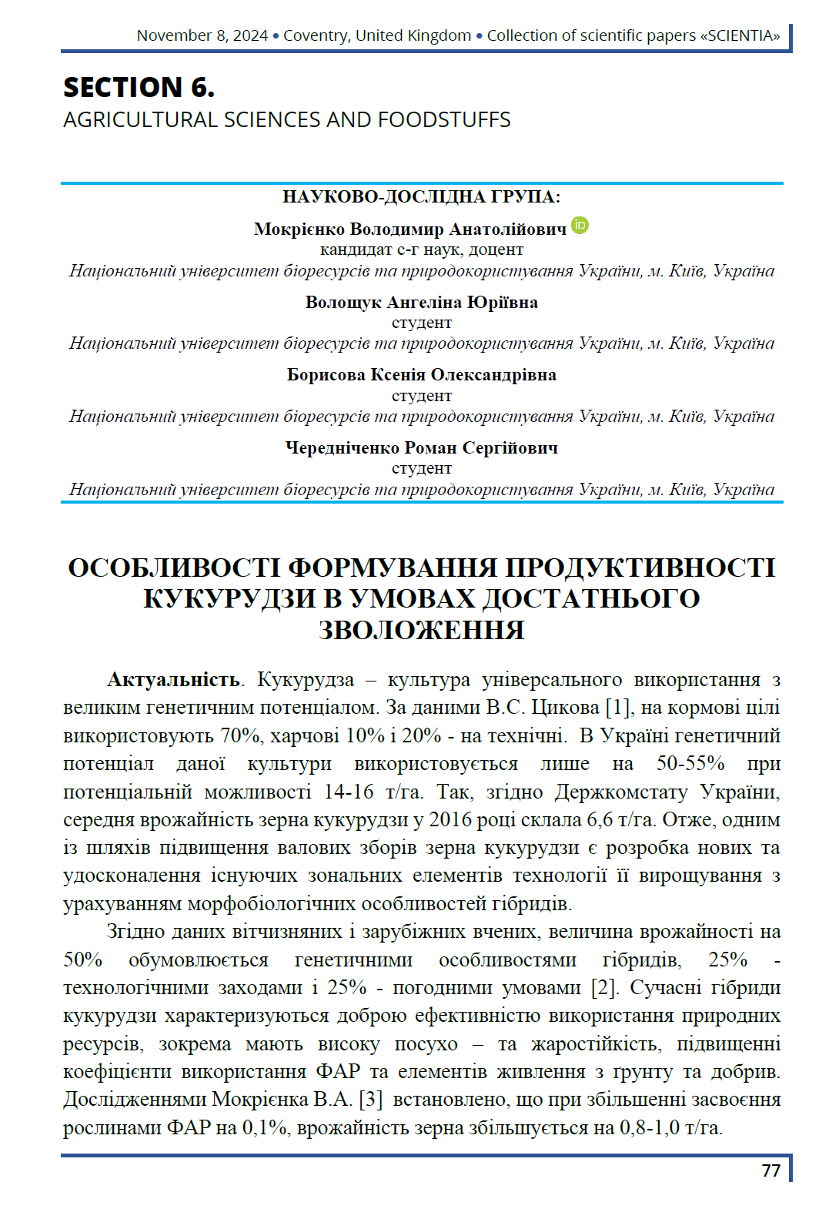
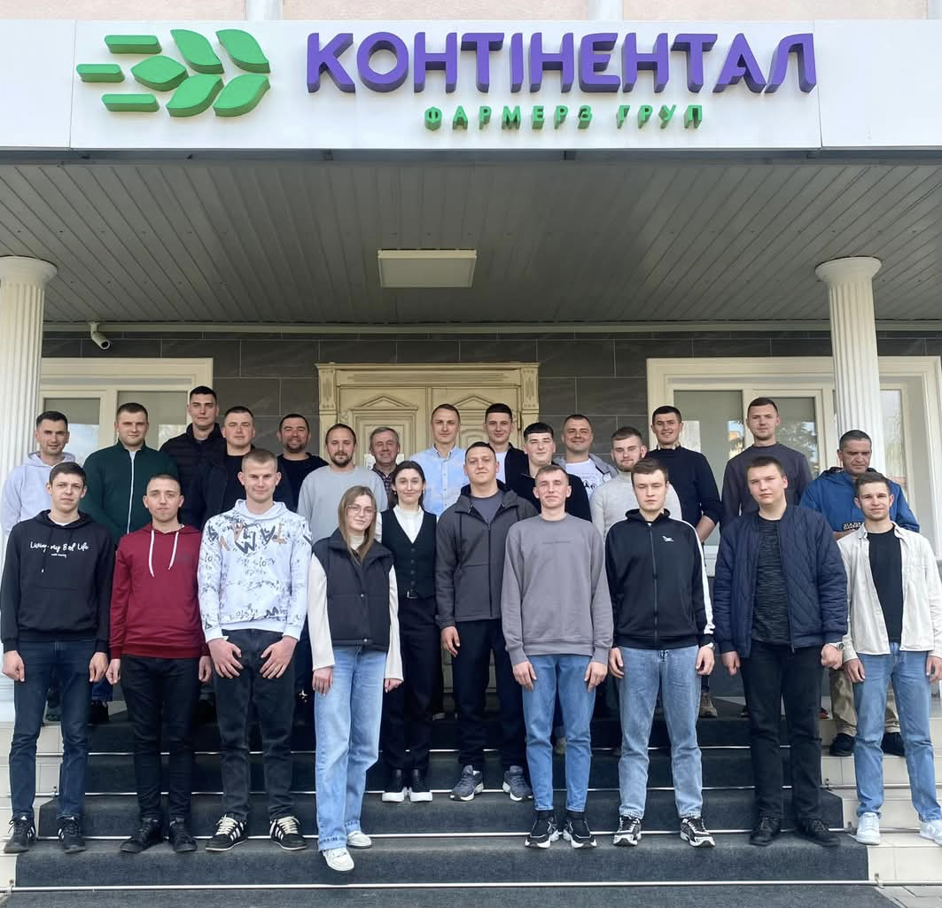

Майбутнє Контіненталь (виробниче стажування) , 03.2025

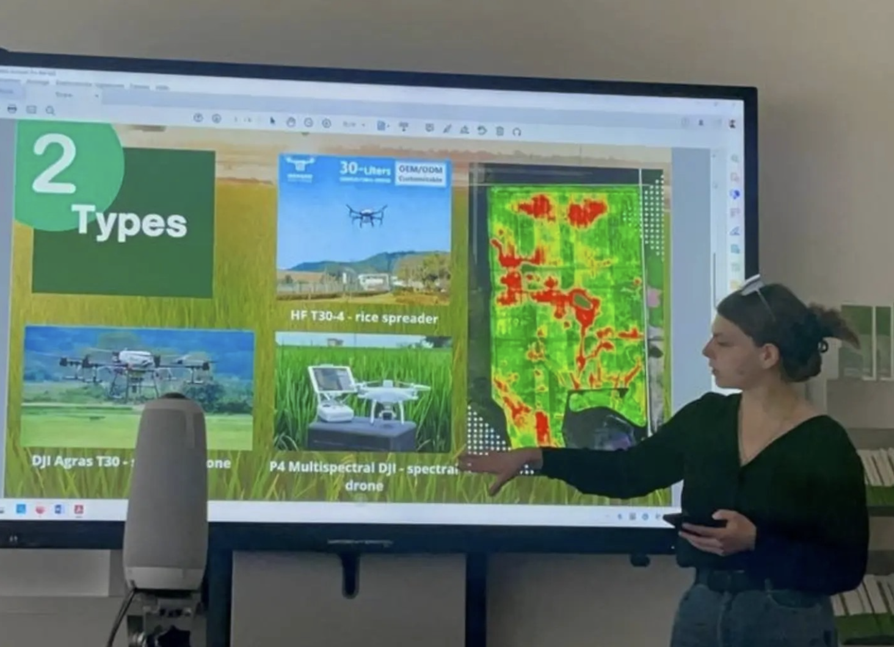
Андрієнко Олександра, Німеччина 2024

Науковий керівник: доцент, к.-с. н. кафедри рослинництва Мокрієнко В.А.
Староста: Ільченко Катерина Олександрівна.

Місце проведення: кафедра рослинництва.

